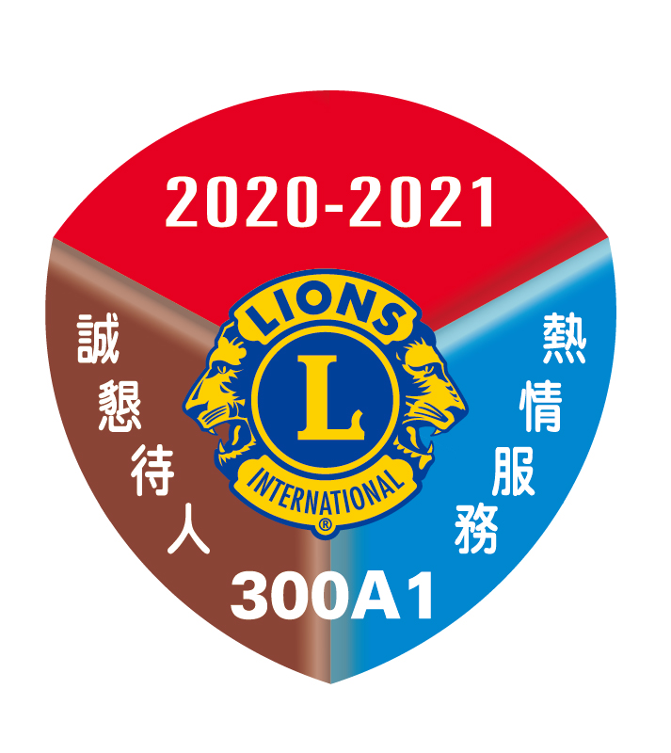
國際獅子會台灣總會台北市第一支會
（３００Ａ１區） 函
機關地址：104台北市長安東路2段52號5樓
電 話：(02)2511-5666
傳 真：(02)2511-5667
受文者：如行文正副本單位

發文日期：中華民國110年04月29日
發文字號：110秘（杭）字第095號
速 別：最速件
密等及解密條件：
附 件：「國際獅子會台灣總會台北市第一支會第40屆理事、監事當選名單」乙份

主 旨：公告本支會（區）第40屆（2021-2022年度）理事、監事當選結果，敬請 查照。
說 明：
- 本支會第四十屆(2021-2022年度)理事、監事，業於民國一一○年四月十八日(星期日)假大直典華旗艦館選舉完畢。
- 當選結果請參閱附件「國際獅子會台灣總會台北市第一支會第40屆理事、監事當選名單」。

正 本：一、專區主席、分區主席、各會會長
二、候選人資格審查委員會及選監小組

副 本：一、複合區徐前議長明德獅友、複合區鄭前議長道檣獅友、前任總監、
第一副總監、第二副總監、前總監、名譽副總監、區內閣
二、駐區首席顧問

理事長  (總監) | 

